第二讲 光现象

一、选择题
1．(2016·黑龙江)下列现象中，由于光的直线传播形成的是( A )
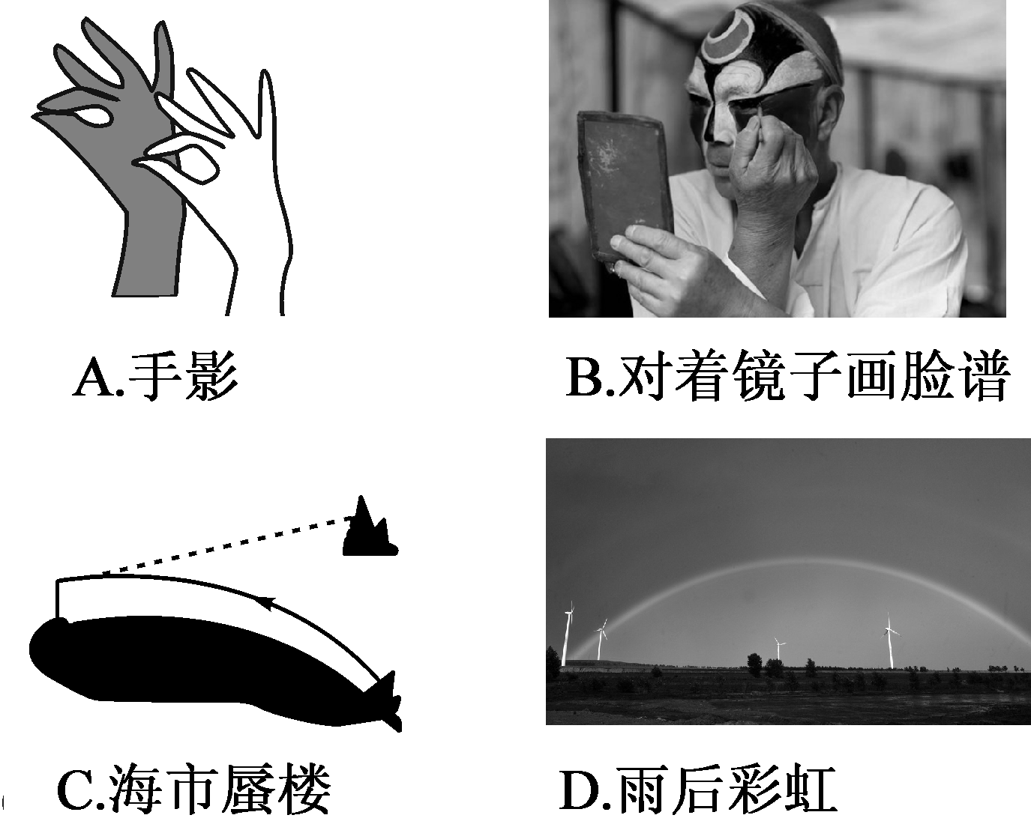
2．(2016·徐州)小明要制作如图所示的简易潜望镜，他需要下列器材中的( B )
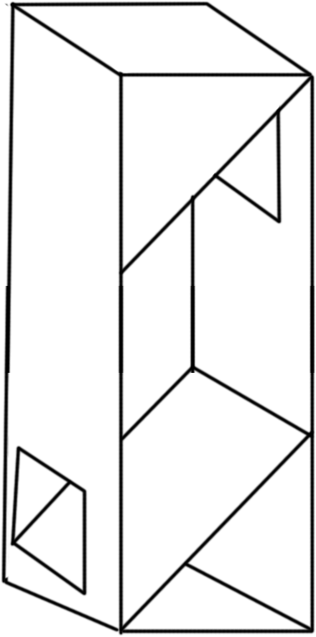
A．凸面镜
B．平面镜
C．凸透镜
D．凹透镜
3．(2016·随州)人从平面镜内看到台钟钟面上的指针位置如图所示，则实际时间是( B )
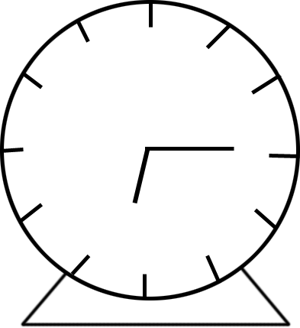
A．6：00
B．5：45
C．6：15
D．6：30
4．(2016·宜昌)“小荷才露尖尖角，早有蜻蜓立上头”，现有一蜻蜓立于距水面0.6 m处的荷尖上。池中水深2 m，则蜻蜓在水中的像距水面( C )
A．2 m B．1.4 m C．0.6 m D．2.6 m
5．(2016·镇江)小强在水中练习潜水，则能正确反映岸上教练看到水下小强的光路图是( A )
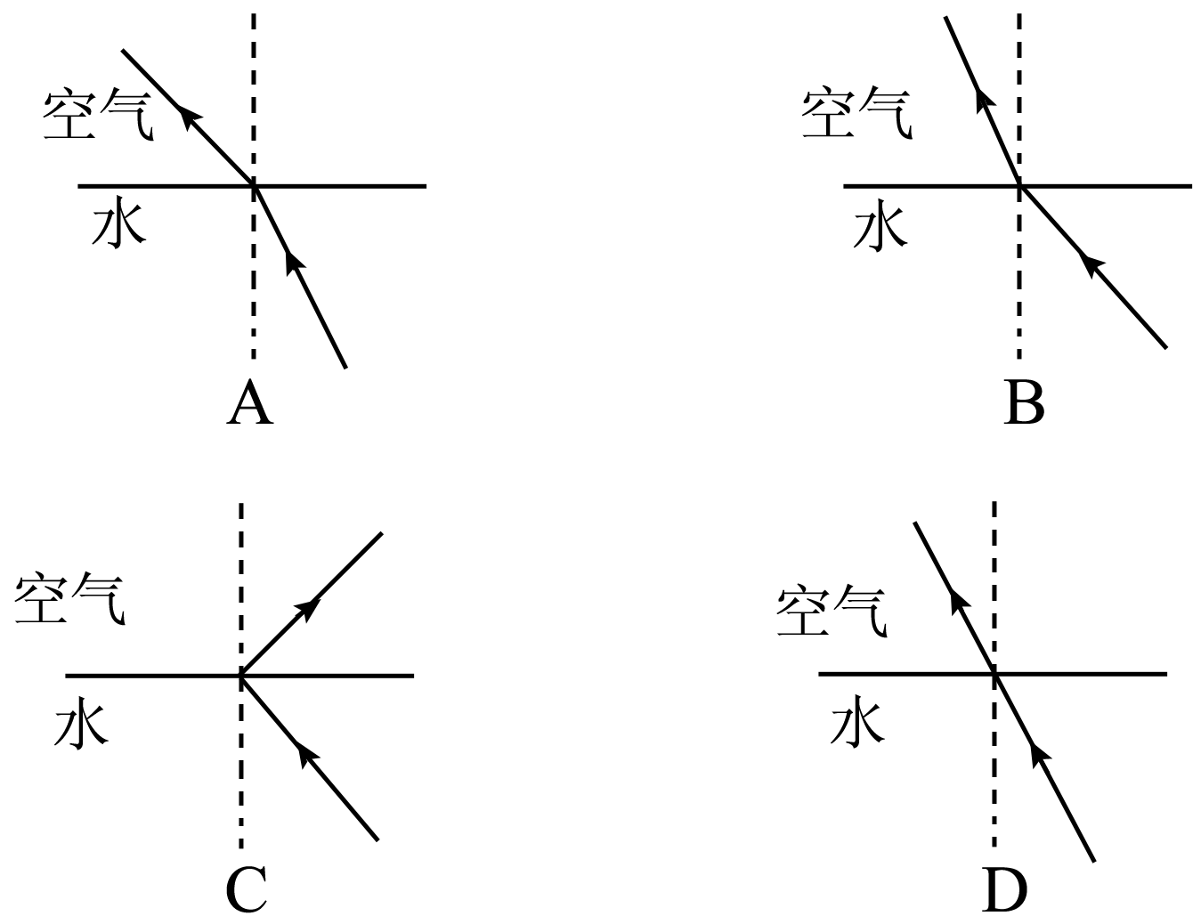
6．(2016·株洲)(多选)如图是一根直树枝斜插在湖水中的一张照片，下列分析正确的是( AD )
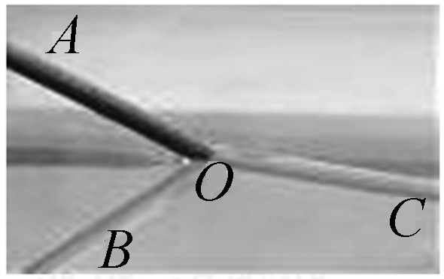
A．OB是树枝反射形成的像
B．OB是树枝折射形成的像
C．OC是树枝在水中的部分
D．OC是树枝折射形成的像
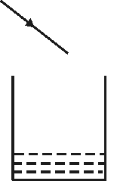
7．(2016·天津)小明想利用一块平面镜使射向井口的太阳光竖直射入井中，如图所示，图中的数字符号表示的是确定平面镜位置时作图的先后次序，其中作图过程正确的是( B )
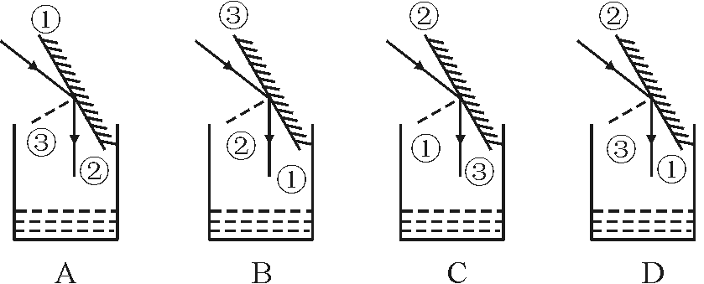
8．(2016·盐城)小明用一块长方形平面镜反射太阳光，并将反射的太阳光投射到一块平行且足够大的白板上，则白板上的光斑是( C )
A．圆形的，不是太阳的像
B．圆形的，是太阳所成的像
C．长方形的，不是太阳的像
D．长方形的，是太阳所成像的一部分
9．(2016·潍坊)小明同学身高1.80 m，家里装修时要在墙上安装一个竖直的平面镜，为了能从平面镜中看到自己的全身像，平面镜的最小长度应为( C )
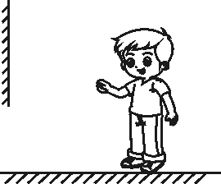
A．30 cm
B．60 cm
C．90 cm
D．120 cm
10．(2016·湖州)如图是晚上汽车在干燥的沥青路面和潮湿的沥青路面上行驶时大灯部分光路简图，在晚上开车时( C )
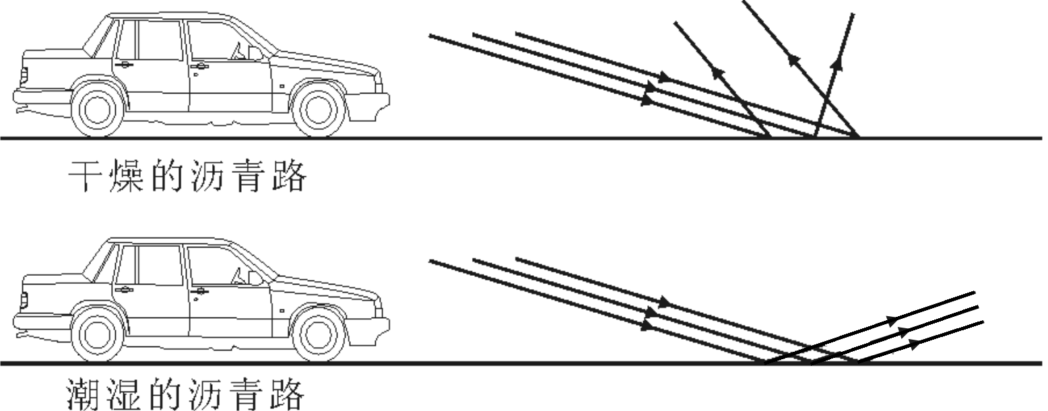
A．潮湿的路面更容易发生光漫发射
B．干燥的路面发生光的折射
C．对面无车时，驾驶员看潮湿的路面更暗
D．照射到干燥路面上的光不遵循光的反射定律
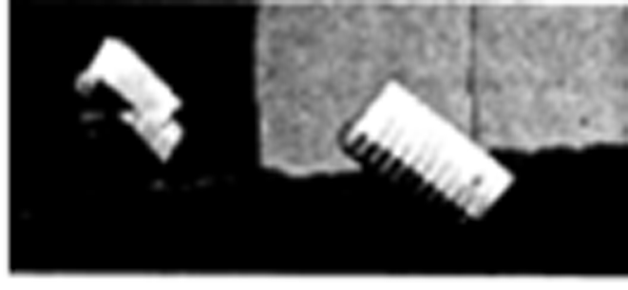
11．(2016·宁波)把一支牙刷放在镜子的前方，镜子中牙刷像的上、下部分明显“错位”了，如图所示，从镜子的左侧面观察，发现该镜子的背面涂有反射膜，镜子的下端被磨成“V”形，使得前表面的下边成斜面状。牙刷像“错位”( D )
A．仅由光在前表面发生反射引起
B．仅由光在后表面发生反射引起
C．由光在前、后两个表面发生反射共同引起
D．由光在空气与玻璃的界面发生折射和光在后表面发生反射共同引起
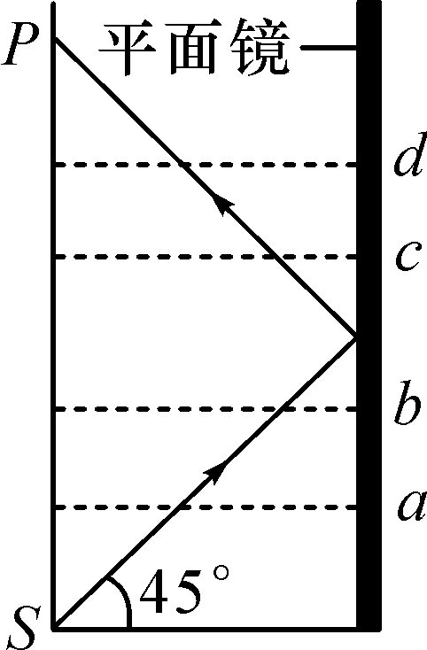
12．如图所示，水槽的右壁竖直放着一面平面镜，无水时，射灯从S点发出的光经平面镜反射后，左壁上会出现一个光点P。往水槽内加水，当水面处于a、b、c、d四个位置时，左壁上分别出现P_{a}、P_{b}、P_{c}、P_{d}四个光点(不考虑水面对光的反射)。则四个光点在左壁上的排列从下往上依次为( A )
A．P_{a}、P_{b}、P_{c}、P_{d} B．P_{d}、P_{c}、P_{b}、P_{a}
C．P_{c}、P_{d}、P_{a}、P_{b} D．P_{b}、P_{a}、P_{d}、P_{c}
二、填空题
13．(2016·自贡)李白的诗句“举杯邀明月，对饮成三人”诗句中的三个人，除他自己外，另外的两个人，一个是由于光的__直线传播__形成的影子，另一个是由酒面__反射__形成的像。
14．(2016·安徽)生活中的一些光现象：①阳光下树的影子；②水面波光粼粼；③交警身上穿的警用背心在灯光照射下很亮；④站在岸边能看到水里的鱼。其中能用光的反射知识解释的是__②③__(填序号)。
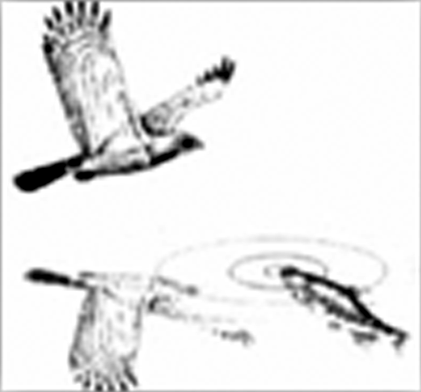
15．(2016·吉林)如图所示，站在湖边的小雪看到小鱼在水中游动，同时发现有一只“鸟”在水中飞翔。小雪看到的鱼是由于光的__折射__现象形成的__虚__像，水中的“鸟”是由于光的__反射__现象形成的__虚__像。
16．(2016·威海)多媒体教室中的投影银幕是用粗糙的白布做成的，其一是利用光的__漫反射__使教室里每位同学都能看到画面；其二是白布能反射__所有__颜色的光，使同学们能看到色彩正常的画面。
17．(2016·丹东)小红距离平面镜1 m，她沿着垂直于镜面的方向以0.5 m/s的速度远离平面镜，经过2 s，她与镜中的像相距__4__m，镜中像的大小__不变__(选填“变大”“变小”或“不变”)。
18．(2015·南昌)如图所示，是光在空气和玻璃之间发生折射的光路图，从图中可以看出，空气在界面的__左__侧，折射角的大小是__35°__，此过程中还有部分发生了反射，反射角的大小是__60°__。
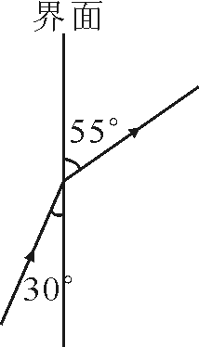,第18题图) 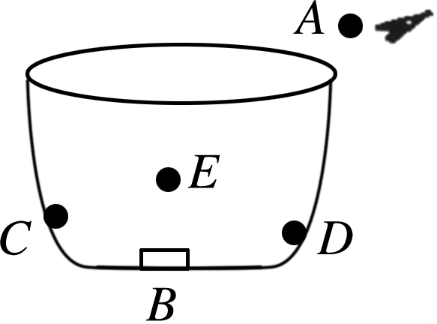,第19题图)
19．(2016·厦门)《康熙几暇格物编》中记载：“置钱碗底，远视若无，及盛满水时，则钱随水光而显现矣。”如图所示，把铜钱放在碗底B处后加适量水，从A处恰好看到铜钱的像在E处，用激光笔从A点向__E__处(用图中字母表示)照射，可照亮铜钱。加满水，从A处看到像的位置将__变高__(选填“变高”“变低”或“不变”)。
三、作图题
20．(1)(2016·广安)如图甲所示，作出入射光线AO经平面镜反射后的反射光线OB，并标出反射角的度数。
(2)(2016·通辽)根据平面镜成像的特点，在图乙中画出物体AB在平面镜MM′中的像A′B′。

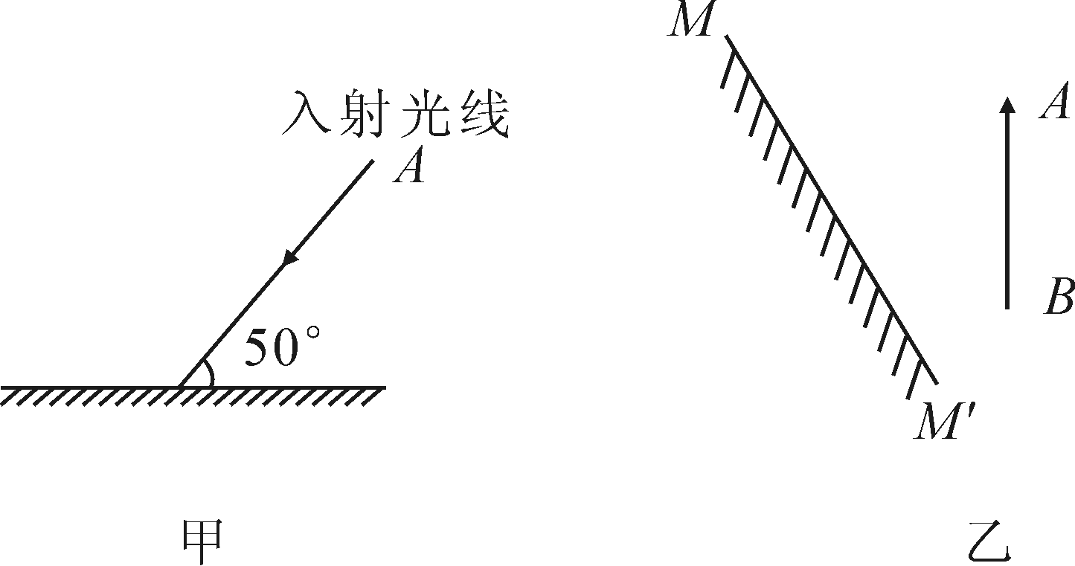
解：(1)如图所示： (2)如图所示：
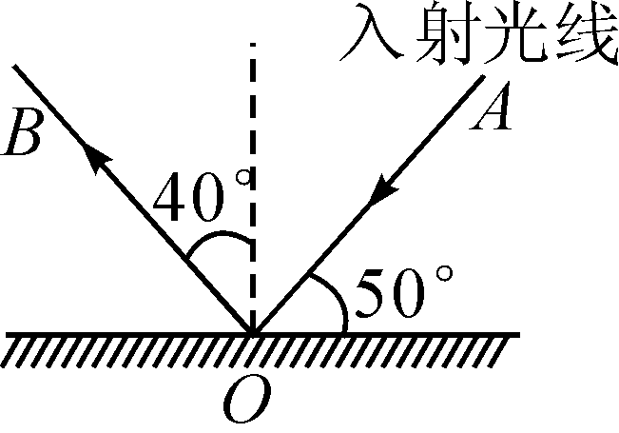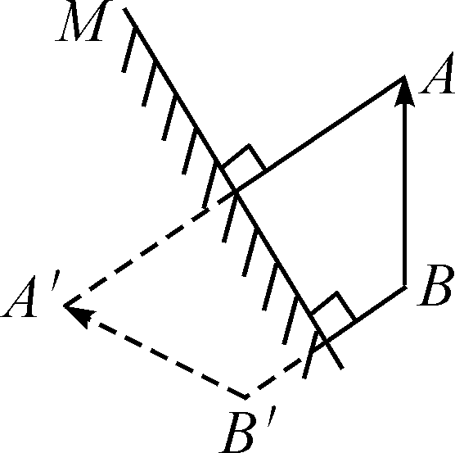

21．(2016·广元)如图所示为一辆轿车的俯视图，E点为司机眼睛的位置，司机通过左侧的后视镜AB(看做平面镜)中能看到车尾后部S点，请画出其光路图(保留作图痕迹)。
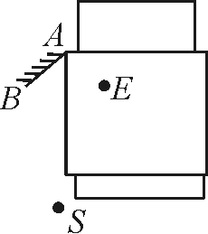 解：如图所示：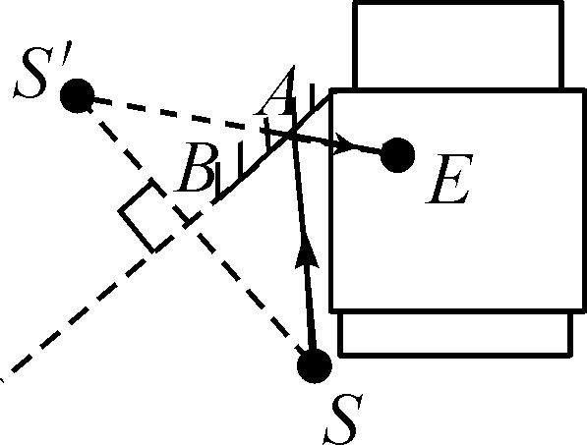

22．(2016·济宁)一束光射向玻璃砖，经过两次折射后恰好经过A、B两点。请在图中画出这束光的大致传播路径。

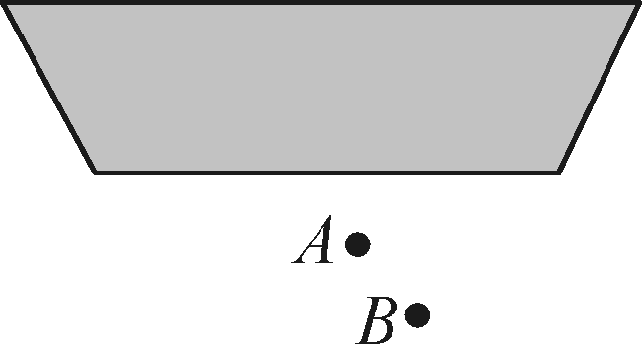 解：如图所示：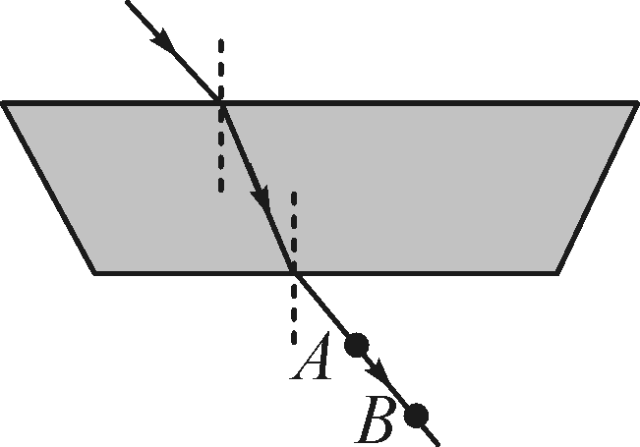
23．(2016·泰安)如图所示，在平静的湖面上方有一盏路灯，潜水员在水下E处看到了路灯的像，图中A、B两点，其中一点是路灯的发光点，另一点是路灯的像点。请你区分发光点、像点，在图中画出水下E处的潜水员看到路灯的光路图。

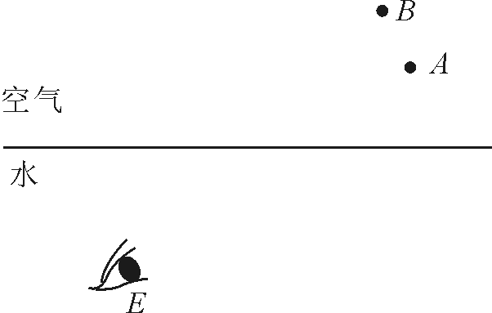
解：如图所示：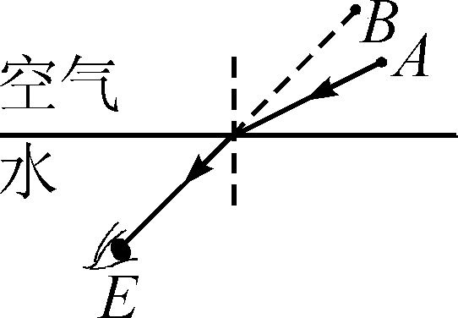
四、实验探究题
24．(2015·武汉)为了探究光反射时的规律，某同学将一个平面镜放在水平桌面上，再把纸板ENF放置在平面镜上，如图甲所示。
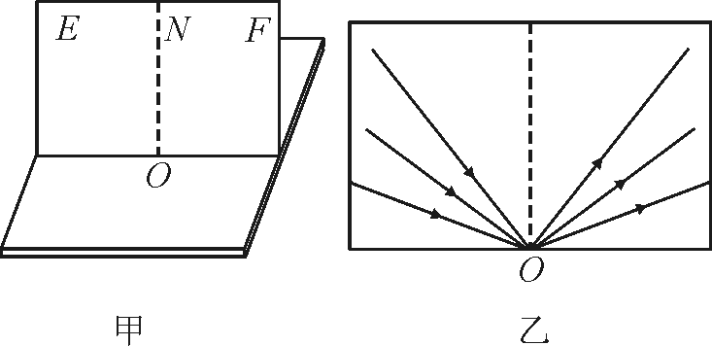
(1)使一束光贴着纸板EON沿某一角度入射到O点，纸板FON上没有观察到反射光，原因可能是__纸板EON与FON不在同一平面上(纸板没有与平面镜垂直)__。
(2)正确操作实验，并在纸板上记录每次光的径迹，如图乙所示。取下纸板，接下来进行的操作是__测量入射角和对应反射角的大小__，将数据记录在表格中，并比较__反射角与入射角的大小__。
(3)纸板ENF是用两块纸板连接而成的，这样做的目的是__验证反射光线与入射光线是否在同一平面内__。
25．(2016·广东)在“探究平面镜成像特点”的实验中，如图1所示。
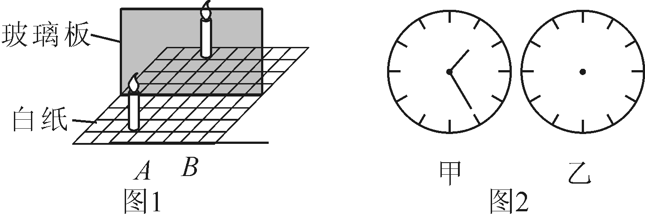
(1)现有厚度分别为5 mm和2 mm的两块玻璃板，应选择__2__mm厚的玻璃板做实验，目的是__防止厚玻璃板出现两个像，影响到实验效果__。
(2)用玻璃板代替平面镜的原因是__便于观察和确定像的位置__。
(3)若白纸上每方格长度是5 cm，将点燃的蜡烛由A点移至B点，此时它与移动后在玻璃板中所成的像的距离是__20__cm，用光屏在玻璃板后面无论如何移动，在光屏上都__不能__(选填“能”或“不能”)成像，说明平面镜所成的是__虚__像。
(4)如图2甲所示是从平面镜中看到墙上的时钟的像，请在乙图上画出时钟的实际时间。
解：如图所示：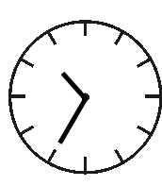
26．(2016·河北)阅读短文并回答下列问题。
光的全反射
一束激光从某种玻璃中射向空气(如图1所示)，保持入射点不动，改变入射角(每次增加0.2°)，当入射角增大到41.8°时，折射光线消失，只存在入射光线与反射光线，这种现象叫做光的全反射，发生这种现象时的入射角叫做这种物质的临界角。当入射角大于临界角时，只发生反射，不发生折射。
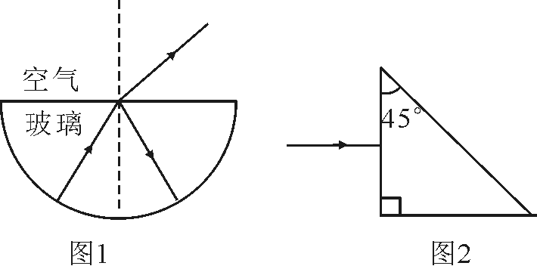
(1)上述玻璃的临界角是__41.8°__。
(2)折射光线消失后反射光线的亮度会增强，其原因是折射光消失后，入射光几乎全部变为__反射光__。
(3)当光从空气射向玻璃，__不会__(选填“会”或“不会”)发生光的全反射现象。
(4)一个三棱镜由上述玻璃构成，让一束光垂直于玻璃三棱镜的一个面射入(如图2所示)，请在图中完成这束入射光的光路图。
解：如图所示：